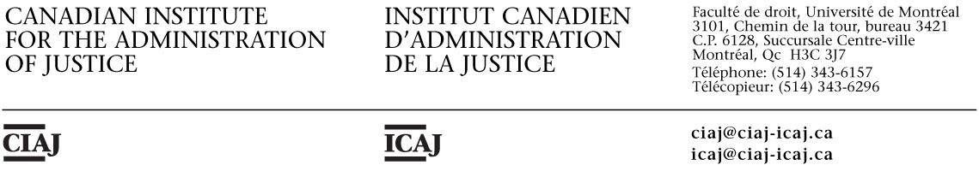

Call for Papers

Canadian Institute for the Administration of Justice
2011 Annual Conference
October 13 & 14, 2011
Montreal, Quebec

Terrorism, Law and Democracy: 10 years after 9/11

About the Conference

The conference will focus on how Canadian law has changed with the threat of terrorism in the decade since 9/11. Many of these changes have been controversial, especially in the way in which they reconcile (or not) civil liberties and human rights with enhanced state power to combat terrorism. At the same time, the last decade has been one of several public inquiries, investigating the actual practice of anti-terrorism by Canada’s security services. Key questions arising from the 2011 conference include, at the broadest level, whether Canadian law has successfully preserved fundamental rights and values of substantive and procedural justice while at the same time contributing to anti-terrorism.

More specifically, the CIAJ 2011 conference will grapple with the practice and law of anti-terrorism, focusing on themes such as:

Anti-terrorism in Context
- Understanding the Threat Environment 10 years after 9/11
- The Challenge of Intelligence Collection and Sharing
- Overview of Recent Canadian and Comparative Legal Developments

Developments in Substantive Anti-Terrorism Law
- Developments in Canadian Criminal Law and Anti-terrorism
- Developments in Canadian Administrative Law and Anti-terrorism

Procedure and Accountability in Anti-terrorism Matters
- Due Process and the Adjudication of Terrorism Cases
- Oversight and Review of Security and Intelligence Agencies

Call for Papers

Panels on these themes will comprise judges, government and private practitioners and academics. By this call for papers, the CIAJ welcomes expressions of interest from academic participants. Expressions of interest should consist of a brief cover letter explaining the applicant’s research interest in the area, a curriculum vitae and an abstract of one page or less describing the paper the applicant proposes delivering. Successful applicants will deliver a fully analytical paper offering a perspective on one of the themes listed above, or a subset of it.

Papers will be submitted to a peer-reviewed process for possible publication in a volume produced by the CIAJ after the conference.

Deadlines

Expressions of interest: By Friday, October 29, 2010, via email to Christine.Robertson@ciaj-icaj.ca

Notice to successful candidates: By end of December 2010

Draft conference paper: By Friday, May 27, 2011

Final pre-conference paper: By Friday, September 9, 2011

Contact persons for further information: Christine Robertson, Christine.Robertson@ciaj-icaj.ca

Appel de communications

Institut canadien d’administration de la justice
Congrès annuel de 2011
13 & 14 octobre 2011
Montréal (Québec)

Terrorisme, Droit et Démocratie: 10 ans après le 11 septembre

Le Congrès

Le congrès va porter sur les modifications des lois canadiennes à la suite des évènements du 11 septembre 2001 pour contrer la menace posée par le terrorisme. Bon nombre de ces modifications ont été adoptées dans la controverse que soulève le renforcement des pouvoirs de l’État au regard de la protection des droits fondamentaux et des libertés publiques. Tout au long de cette période, plusieurs commissions d’enquête se sont penchées sur les pratiques anti-terroristes des services de sécurité du Canada. Au centre des enjeux qui feront l’objet de débats lors du congrès de 2011 se trouve la question générale de savoir si les lois canadiennes ont préservé les droits et les valeurs de la justice substantive et procédurale tout en contribuant utilement à la réduction de la menace terroriste.

Le congrès annuel de 2011 de l’ICAJ porte plus particulièrement un regard critique sur la législation anti-terroriste et son application sous plusieurs angles comme
Le contexte actuel de la lutte au terrorisme

- La menace du terrorisme dix ans après les évènements du 9 septembre 2001
- Les problèmes reliés à la collecte et au partage de renseignements
- L’évolution des approches en droit canadien et en droit compare

Les développements législatifs en matière anti-terroriste

- Les développements du droit pénal canadien
- Les développements du droit administratif canadien
Procédure et imputabilité en matière de dossiers anti-terroristes

- Les garanties procédurales dans la conduite des procès
- La surveillance et le contrôle des services de sécurité et de renseignements

Appel de communications

Les panels sur ces sujets incluront la participation de juges, d’avocats en pratique privée et fonctionnaires et d’universitaires. L’ICAJ sollicite des propositions de communications auprès du milieu académique. Les candidats sont invités à manifester leur intérêt en faisant parvenir une courte lettre sur leur champ de recherche dans ce domaine, un curriculum vitae et un résumé d’une page ou moins décrivant la communication qu’ils proposent d’exposer. Les candidats retenus devront soumettre une communication examinant de façon analytique un des thèmes ou sous-thèmes énoncés ci-dessus.

Les propositions feront l’objet d’un processus d’évaluation en vue de la publication d’un ouvrage produit par l’ICAJ après le congrès.

Délais

Manifestations d’intérêt : avant le vendredi 29 octobre 2010, par courriel à Christine.Robertson@ciaj-icaj.ca

Avis aux candidats retenus : avant la fin décembre 2010

Version préliminaire de la communication pour le congrès : avant le vendredi 27 mai 2011

Version finale de la communication pré-congrès : avant le vendredi 9 septembre 2011

Pour plus de renseignements, communiquer avec : Christine Robertson, Christine.Robertson@ciaj-icaj.ca

